Игры детства, которые потеряли современные дети
Как-то незаметно исчезли дети из дворов крупных городов — сейчас они проводят свое свободное время за компьютером или покорно ходят по различным секциям. Вместе с ребятней пропала и культура дворовых игр. На детских площадках можно встретить только малышей с мамочками, а вот школьников не увидишь. Давайте вместе вспомним игры, в которые так любили играть дети XX века на свежем воздухе, и то прекрасное время.

Игра Классики: правила и польза
Правила игры Классики. Для игры нужны были мелки (любого цвета), асфальтовая дорожка и камушек. Девочки рисовали мелком квадратики с цифрами внутри: начиная с цифры 1, заканчивая 10. Необходимо было кидать камушек в клеточки от меньшего числа к большему, и допрыгать до камня на одной или двух ногах и также вернуться обратно. Победительницей считалась та, которая проходила весь путь.
Польза игры Классики. Развивает вестибулярный аппарат, меткость, умение концентрироваться и знание цифр, если участницы совсем маленькие.
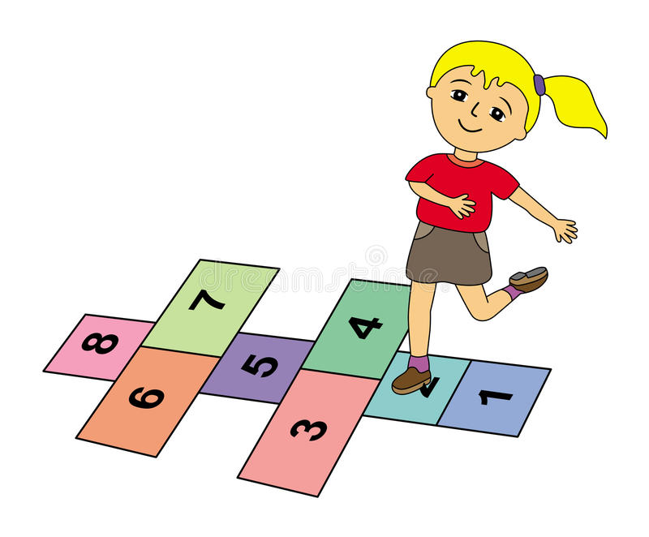

Игра «Вышибалы»
Правила игры Вышибалы. Все игроки кучковались между 2 участниками - «вышибалами», задачей которых было бросать друг другу мяч, а также попадать по «центральным» игрокам, а им надо было уворачиваться от летящего мяча. Если не удавалось избежать прикосновения — игрок покидал игру. Но другие участники имели возможность «спасти» его, поймав мяч в воздухе (только не от земли). Когда от группы «центральных» игроков оставался только 1 человек, то по нему пытались попасть мячом столько раз, сколько ему лет. Если ему получалось увернуться, все выбывшие возвращались на прежние места. Польза игры Вышибалы. Развивает умение уворачиваться от быстро летящих предметов, думать о ближнем и терпеть боль (мальчики-вышибалы били сильно)
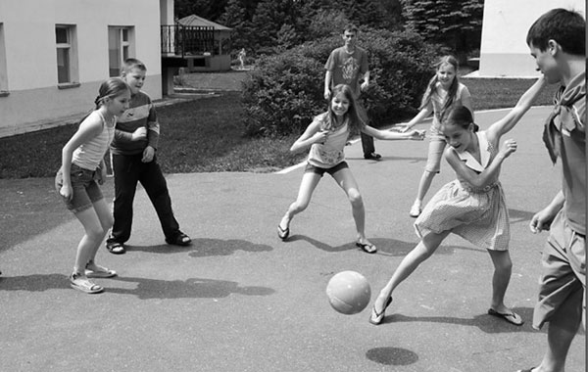

Игра «Съедобное-несъедобное»
Правила игры Съедобное-несъедобное. Все участники садились в ряд. Водящий кидал по очереди каждому участнику мяч и одновременно произносил название какого-нибудь предмета. Если это «съедобное», игрок должен был поймать мяч. Если нет — отбить. Водящему надо было запутать игроков, например, в цепочке «арбуз-груша-помидор-огурец» неожиданно произнести: «книга». Если участник ошибался и «съедал» «несъедобное», то выбывал. Чем быстрее водящий кидал мяч и называл предметы, тем азартнее и интереснее было играть. Польза игры Съедобное-несъедобное. Развивает чувство юмора, умение внимательно слушать и быстро реагировать.
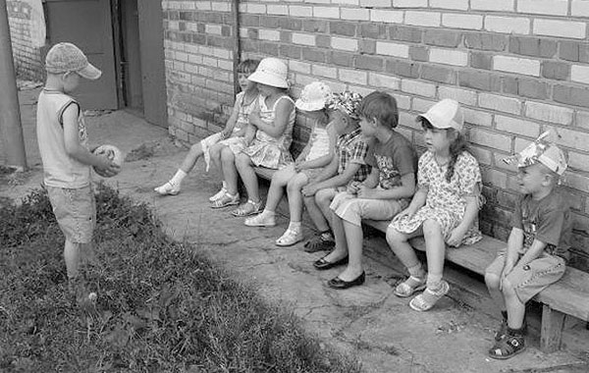

Игра «Колечко-колечко»
Правила игры Колечко-колечко. Участники садились в ряд и складывали ладони лодочкой. Водящий держал в своих сложенных ладонях какой-нибудь предмет, как правило, это была монетка или колечко. Он по очереди подходил к игрокам, вкладывая в его «лодочку» свою. Задачей являлось незаметно вложить предмет и произнести «колечко-колечко, выйди на крылечко!» После этого участник, которому достался предмет, должен был быстро выскочить из ряда, а остальные игроки должны были быстро среагировать и задержать. Польза игры Колечко-колечко. Развивает способность следить за манипуляциями окружающих, действовать быстро и решительно.
